FÖLD NAPJA – 2024 – PÁLYÁZATI KIÍRÁS
I
TOP 10 Budapest! – Budapest természeti értékeinek bemutatása – Mutassatok be 10, Budapesten található, számotokra legszebb, legkedvesebb természeti értéknek tartott területet, vadon élő növényt vagy állatot! – Készítsetek tablót 3-4., 5-6. vagy prezentációt 7-8.! Indokoljátok meg, miért választottátok ezeket!

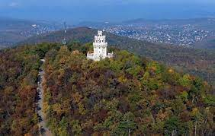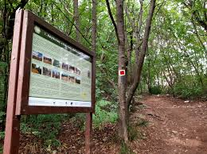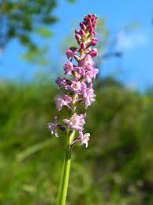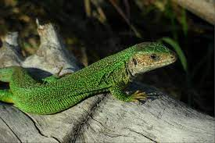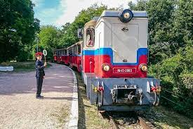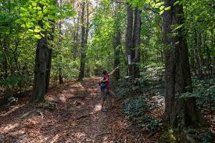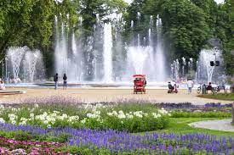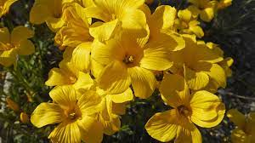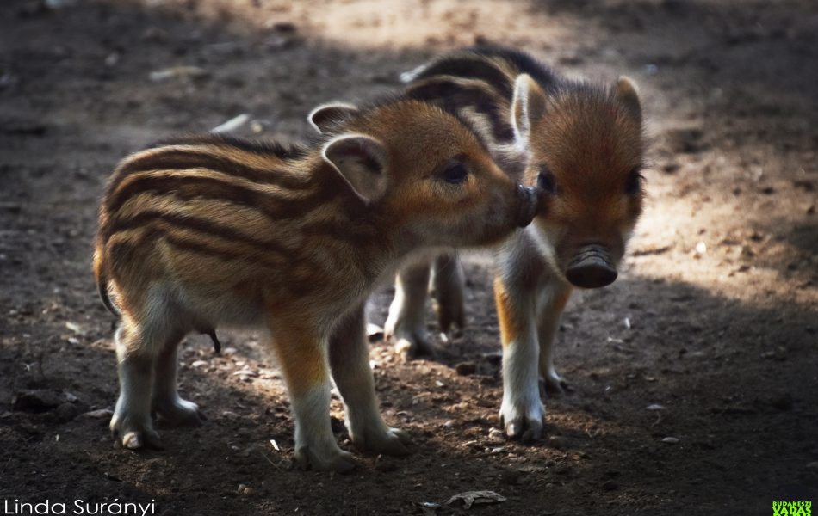

3-4., 5-6., 7-8. ÉVFOLYAMOSOK – EGYÉNI/CSOPORTOS
A mai Budapest 1873. november 17-én jött létre a Duna bal partján fekvő Pest, valamint a jobb partján elterülő Buda és Óbuda városának egyesítésével. 2023. november 17-én ünnepeltük fővárosunk 150. születésnapját. Budapest nemcsak épített értékeivel tűnik ki az európai országok sorában, hanem természeti szépségével, értékeivel. Érdemes megismerni, megismertetni legszebb természeti értékeit az érdeklődőknek.

Feladat: Budapest összességében 10 számodra legszebb, legjobban tetsző természeti értékének tartott terület, növény, állat bemutatása, jellemzése, lényeges tulajdonságok ismertetése szöveggel, képekkel, ábrákkal, rajzzal. Tabló vagy prezentáció készítése.
Adjatok címet a pályaműnek!

Formai követelmények:
Tabló: A2-es (420X594) méretű tabló címmel, szöveggel ellátott rajzzal, fotókkal, képekkel készítve. A tablóhoz két A4-es oldal terjedelmű kézzel vagy géppel írt ismertetőt szükséges mellékelni. A tabló hátoldalán szerepeltetni kell a pályázat betűjelét, pályázó/pályázók adatait: név/csapatnév, csapat esetén csapattagok felsorolása, osztály, iskola, felkészítő tanár.

Prezentáció: A prezentáció kizárólag PowerPoint programmal készíthető. Minimum 12, maximum 14 diaképből állhat a prezentáció. A pályaműnek címet szükséges adni. Az 1. diaképen szerepeljen: a cím, az altéma betűjele (H), dátum, pályázó neve/csapatnév, évfolyama, osztálya, iskola neve, felkészítő tanár neve. Az utolsó diaképen pedig a források, információk elérési helye.
Minden diaképen a fotókat, ábrákat, képeket megfelelő terjedelmű magyarázó szöveggel szükséges kiegészíteni. Ügyeljetek az arányokra!

Pályázat beküldési módja, határideje
A pályamunkához pályázatkísérő adatlapot szükséges csatolni.
A pályamunka hátoldalára fel kell írni a pályázat betűjelét, a pályázó adatait: név, évfolyam, osztály, az iskola és a felkészítő tanár nevét. Csoportos pályázat esetén a csapat nevét is fel kell tüntetni.
A pályázat beadási határideje: 2024. április 12. péntek, 10.00 óra
Pályázat beküldésének helye: Újbudai Pedagógiai Iroda, 1117 Bp., Erőmű u. 8. II. em.

A prezentációt csak PowerPoint programmal lehet elkészíteni! E-mailen, csatolt fájlban szükséges megküldeni. A pályamunkát az alábbi adatokkal szükséges lementeni és csatolni:
pályázati kiírás betűjele, pályázó neve (vagy csapatnév), osztálya, iskola neve.
Az e-mail tárgyában ugyanezeket az adatokat kell szerepeltetni.
A pályázat beadási határideje: 2024. április 12. péntek, 10.00 óra
Pályázatot a következő e-mail címre kell elküldeni: upi.foldnapja@ujbuda.hu

Értékelési szempontok: A pályázati kiírásnak való formai és tartalmi megfelelés, kreativitás, ötletesség, tudományosság, egyéni stílus, tartalom, a kivitelezés színvonala.
Iskolánként, telephelyenként kategóriánként 3-3 pályamű küldhető!
Sikeres pályázást kívánunk!
Támogató: Újbuda Önkormányzata
A pályázat kiírója: Újbudai Pedagógiai Iroda

